|  |  |  |  |
| --- | --- | --- | --- |
| Date | Description | Author | 確認USER |
| 2005/05/22 | CREATE | Sanyi |  |
| 2006/08/28 | 新增收據試算輸入 | Huai |  |
| 2007/1/11 | 配合試算修改 | Huai |  |
| 2008/1/28 | 取消資料確認 | Huai |  |
| 2008/4/16 | 修改初始動作及核定完成動作 | Huai |  |
| 2008/12/3 | 增加非授權醫院以紅底表示 | Huai |  |
| 2009/02/09 | 增加收據正本(非登打欄位，由核賠人員自行勾選) | 虹忞 |  |

|  |  |  |  |  |
| --- | --- | --- | --- | --- |
| **修改日期** | **版本** | **修改原因** | **修改人姓名** | **立案單號** |
| 2013/12/27 | 2 | 收據起日跟迄日需為合理日期，起日需小於迄日。 | 林金生 | 131226000425 |
| 2014/03/13 | 3 | 三登作業 | 張凱鈞 | 140311000287 |
| 2016/05/04 | 4 | ie11昇級測試 | 雅君 | 160308000090 |
| 2017/05/04 | 5 | 申請書170218000615-(金檢查核事項)收據欄位計算調整: 收據畫面新增彈跳訊息，提示所有負值項目不列入計算 | 龎伯珊 | 170504000106 |
| 2020/06/22 | 6 | 配合CRSS2.0導入 | 張凱鈞 | 191213001213 |

**UCAAA00300_收據輸入**

1. 程式功能概述：

|  |  |
| --- | --- |
| 程式功能 | 收據輸入 |
| 程式名稱 | AAA0_0300 |
| 作業方式 | ONLINE |
| 概要說明 | 理賠收據輸入、資料確認、核定 |
| 需求單位 | 理賠企劃科 |
| 作業單位 | 服務科 |
| 作業平台 | ■一般   □平板電腦  □手機 |
| 使用對象 | ■員工(UCBean)  □無客戶(CustomerBean) |
| 個資遮蔽方式 | ■無□遮蔽□無securitylog |
| 分頁處理方式 | □無 □真分頁 ■假分頁，分頁每頁1筆【Default　20】 |

1. 使用模組

|  |  |  |  |
| --- | --- | --- | --- |
| 項次 | 中文說明 | CLASS | METHOD |
|  | 理賠受理檔處理模組 | AA_A0Z001 |  |
|  | 理賠收據檔處理模組 | AA_A0Z004 |  |
|  |  |  |  |
|  | 理賠收據讀取模組 | AA_A0Z014 |  |
|  | 客戶投保明細讀取模組 | AA_B0Z000 |  |
|  | 員工基本資料讀取共用類別 | com.cathay.common.hr.PersonnelData | [**getOnDutyByEmployeeID**](http://ws90041at:8080/docs/CommonHR/com/cathay/common/hr/PersonnelData.html#getOnDutyByEmployeeID(java.lang.String)) |
|  | 取得帳務日期模組 | DK_F0Z001 | getDateByAcc |
|  | 單位基本資料讀取共用類別 | com.cathay.common.hr | [**getAdmCenter**](http://ws90041at:8080/docs/CommonHR/com/cathay/common/hr/DivData.html#getAdmCenter(java.lang.String)) |
|  |  |  |  |

1. 使用檔案

|  |  |  |  |  |  |  |
| --- | --- | --- | --- | --- | --- | --- |
| **項次** | **中文說明** | **檔案名稱** | **查詢** | **新增** | **修改** | **刪除** |
| 1 | 理賠受理檔 | DTAAA001 | ■ | □ | □ | □ |
| 2 | 理賠受理收據檔 | DTAAA030 | ■ | □ | ■ | □ |

1. 傳輸參數

|  |  |  |  |
| --- | --- | --- | --- |
| 輸入參數 | | | |
| 項次 | 參數名稱 | 格式 | 說明(檢查規則) |
|  | 受理編號 | VARCHAR 14 |  |

* 畫面USAAA00300

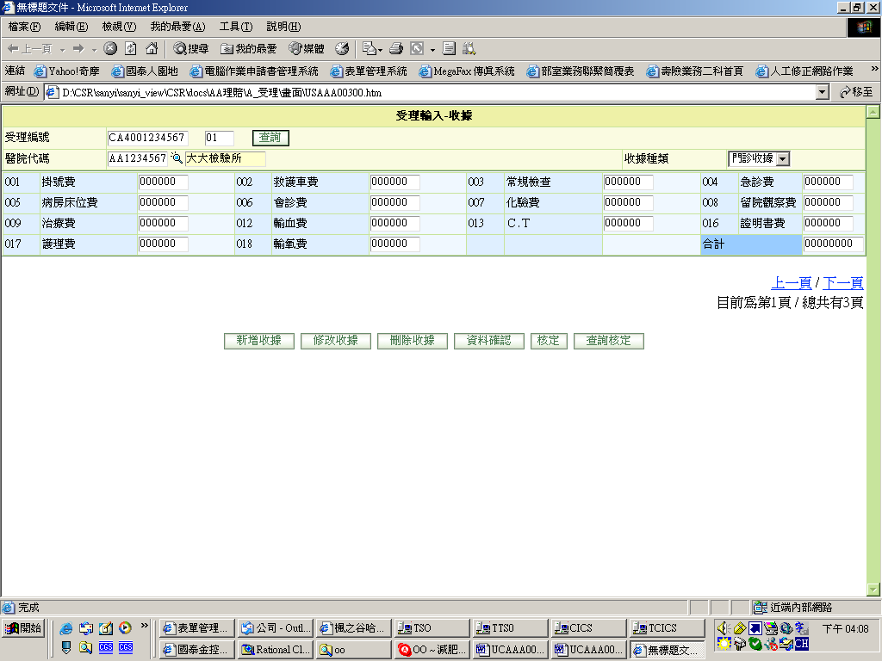

說明

1. **初始畫面**
   1. 如 USAAA00300。
   2. IF 受理編號 <> 空值：
      1. **IF 受理編號第11碼 = ‘T’**
         1. 執行 查詢_受理編號 功能。
      2. ELSE
         1. READ DTAAA030 By 受理編號 , 收據序號 = 1
            1. IF收據處理狀態 = ‘3’

執行 核定查詢 功能

* + - * 1. ELSE

執行 查詢_受理編號 功能。

* + - * 1. **END IF**
    1. **END IF。**

1. **查詢_受理編號**
   1. 檢核

|  |  |  |
| --- | --- | --- |
| **項次** | **檢核** | **不符合時的錯誤訊息** |
|  | 受理編號需有值且長度為14碼 | 請輸入正確受理編號 |
|  | 收據流水號有值 | 請輸入收據流水號 |

* 1. 說明
     1. Call AA_A0Z004 Method4 By 受理編號 + 收據流水號。
     2. IF 有資料，顯示畫面相關欄位如下：

|  |  |  |
| --- | --- | --- |
| **畫面欄位** | **資料來源** | **特殊限制** |
| 事故者姓名 | DTAAA030/ DTAAAT30 | OUTPUT |
| 住院起始日 | DTAAA030/ DTAAAT30 |  |
| 住院終止日 | DTAAA030/ DTAAAT30 |  |
| 社保身分 | DTAAA030/ DTAAAT30 | IF 欄位值=’Y’，畫面打勾 |
| 醫院代碼 | DTAAA030/ DTAAAT30 |  |
| 醫院代碼查詢 | 另開視窗Link AAC0_0700 | OUTPUT 醫院中文名稱 |
| 醫院中文名稱 | DTAAA030/ DTAAAT30 | READ DTAAC070 By 醫院代碼  IF 是否為授權醫院 = ‘N’  以紅底表示 |
| 收據種類 | DTAAA030/ DTAAAT30 |  |
| 收續項目序號 | DTAAA030/ DTAAAT30 |  |
| 收據項目中文 | DTAAA030/ DTAAAT30 |  |
| 收據正本 | DTAAA030/DTAAAT30 | IF 欄位值=’Y’，畫面打勾 |
|  |  |  |
|  |  |  |

* + 1. ELSE
       1. 顯示 ‘該受理編號不存在’。
    2. END IF
    3. Button 顯示：(Button 請由DISABLE改為不顯示)

|  |  |
| --- | --- |
| Button Name | Enable時機 |
| 新增收據 | 受理進度 為 空值 |
| 修改收據 | 受理進度 為 10(受理) 且 受理人員為登入者時 |
| 刪除收據 | 受理進度 為 10(受理) 且 受理人員為登入者時 |
| 資料確認 | 受理進度 為 10(受理) |
| 查詢核定 |  |
| 核定 | ~~受理進度 為 20(資料確認)~~  1.受理進度 為 10(受理) OR 25(退回)  2.申請書處理狀態 為 0 OR 3(核定)  3.核定人員為登入者 時 |

1. **新增收據**
   1. 檢核

|  |  |  |
| --- | --- | --- |
| **項次** | **檢核** | **不符合時的錯誤訊息** |
|  | 受理編號需有值且長度為14碼 | 請輸入正確受理編號 |
|  | 醫院代碼需有值且長度為10碼 | 請輸入正確醫院代碼 |
|  | 收據種類需有值 | 請輸入收據種類 |
|  | 申請金額至少有一欄位大於0 | 請輸入申請金額 |
|  | 收據種類為住院收據時，住院期間需有值且為正確 | 請輸入正確住院期間 |
|  |  |  |
|  |  |  |
|  |  |  |
|  |  |  |
|  |  |  |

* 1. 受理日期 = CURRENT TIMESTAMP。
  2. 顯示該醫療院所收據內容：
     1. 輸入醫院代碼與收據種類後自動顯示該收據格式
     2. CALL AA_A0Z004.Method5：
     3. 逐筆將檔案資料顯示至畫面上：

|  |  |
| --- | --- |
| **參數名稱** | **資料來源** |
| 收據項目序號 | 畫面 |
| 收據項目名稱 | 畫面 |
| 申請金額 | DEFAULT = 0 |
|  |  |
|  |  |

* 1. 異動TABLES
     1. UPDATE DTAAA001 理賠受理檔：
        1. CALL AA_A0Z001 Method7：

|  |  |
| --- | --- |
| **參數名稱** | **資料來源** |
| 受理編號 | 畫面 |
| 收據序號 | 畫面 |
| 收據處理狀態 | 1 |
| 資料確認碼 | N |
| 人員 | 登入者ID |
| 人員姓名 | 登入者姓名 |
| 日期 | Current Date |
| 受理單位 | 登入者所屬單位 |
| 受理單位中文 | 登入者所屬單位中文 |

* + - 1. 失敗處理：
         1. 回覆訊息： “寫入理賠受理檔失敗” 。
         2. return。
    1. INSERT DTAAA030 理賠受理收據檔：
       1. CALL AA_A0Z004.Method1：

|  |  |
| --- | --- |
| **參數名稱** | **資料來源** |
| DTAAA030 | 畫面 |

* + - 1. 失敗處理：
         1. 回覆訊息： “寫入理賠受理收據檔失敗” 。
         2. return。
  1. 新增結果
     1. 成功🡺 收據作業成功，收據序號自動加1，並清空醫院代碼
     2. 失敗🡺 顯示各種失敗情況的回覆訊息

1. **修改收據**
   1. 檢核：
      1. 同案件新增
      2. 修改前請先查詢受理編號
   2. 異動TABLES
      1. UPDATE DTAAA030 理賠受理收據檔：
         1. 先剔除該收據序號所有資料在新增進去
         2. CALL AA_A0Z004.Method2：

|  |  |
| --- | --- |
| **參數名稱** | **資料來源** |
| 受理編號 | 畫面 |
| 收據序號 | 畫面 |

* + - 1. CALL AA_A0Z004.Method1：

|  |  |
| --- | --- |
| **參數名稱** | **資料來源** |
| DTAAA030 | 畫面 |

* + - 1. 失敗處理：
         1. 回覆訊息： “更新理賠受理收據檔失敗” 。
         2. return。
  1. 修改結果
     1. 成功🡺 顯示訊息：”修改成功”
     2. 失敗🡺 顯示各種失敗情況的回覆訊息

1. **刪除收據**
   1. 檢核：須先查詢後才可刪除
   2. 顯示確認訊息：”確定要刪除 ? ” 🡺若確定，才執行刪除動作
   3. 必須為該受理編號最大序號才可刪除🡺若不是請顯示：請刪除序號為xx號之收據
   4. 異動TABLES
      1. UPDATE DTAAA001理賠受理檔
         1. IF 收據序號 = 1
         2. CALL AA_A0Z001 Method7：

|  |  |
| --- | --- |
| **參數名稱** | **資料來源** |
| 受理編號 | 畫面 |
| 收據序號 | 畫面 |
| 收據處理狀態 | 0 |
| 資料確認碼 | N |
| 人員 | 登入者ID |
| 人員姓名 | 登入者姓名 |
| 日期 | Current Date |
| 受理單位 | 登入者所屬單位 |
| 受理單位中文 | 登入者所屬單位中文 |

* + - 1. 失敗處理：
         1. 回覆訊息： “刪除理賠收據檔失敗” 。
         2. return。
    1. DELETE DTAAA030 理賠受理收據檔：
       1. CALL AA_A0Z004.Method2：

|  |  |
| --- | --- |
| **參數名稱** | **資料來源** |
| 受理編號 | 畫面 |
| 收據序號 | 畫面 |

* + - 1. 失敗處理：
         1. 回覆訊息： “刪除理賠受理收據檔失敗” 。
         2. return。
  1. 刪除結果
     1. 成功🡺 顯示訊息：” 刪除成功”
     2. 失敗🡺 顯示各種失敗情況的回覆訊息

1. **資料確認**
   1. 檢核：
      1. 檢查畫面資料是否有被修改過，若有修改過
         1. 顯示確認訊息：”您已修改過資料 ，是否確認” + 修改過的欄位。
         2. 🡺若否，將畫面上資料回復未異動前資料，Return。
         3. 🡺若是，才繼續執行下列動作
   2. 異動TABLES
      1. UPDATE DTAAA001理賠受理檔
         1. CALL AA_A0Z001.Method7：

|  |  |
| --- | --- |
| **參數名稱** | **資料來源** |
| 受理編號 | 畫面 |
| 收據序號 | 畫面 |
| 收據處理狀態 | 2 |
| 資料確認碼 | IF 資料有修改  ‘N’  ELSE  ‘Y’  END IF |
| 人員 | 登入者 |
| 人員姓名 | 登入者姓名 |
| 日期 | Current Date |
| 受理單位 | 登入者所屬單位 |
| 受理單位中文 | 登入者所屬單位中文 |

* + - 1. 失敗處理：
         1. 回覆訊息： “更新理賠受理檔失敗” 。
         2. return。
    1. UPDATE DTAAA030 理賠受理收據檔：
       1. IF 收據資料有異動才須執行本STEP。
       2. 先剔除該收據序號所有資料在新增進去
       3. CALL AA_A0Z004.Method2：

|  |  |
| --- | --- |
| **參數名稱** | **資料來源** |
| 受理編號 | 畫面 |
| 收據序號 | 畫面 |

* + - 1. CALL AA_A0Z004.Method7：

|  |  |
| --- | --- |
| **參數名稱** | **資料來源** |
| DTAAA030 | 畫面 |

* + - 1. 失敗處理：
         1. 回覆訊息： “更新理賠受理收據檔失敗” 。
         2. return。。
  1. 資料確認結果
     1. 成功🡺
        1. 顯示訊息：收據資料確認成功，請繼續進行收據資料確認”。
        2. 執行 Button 收據 功能。
     2. 失敗🡺 顯示各種失敗情況的回覆訊息

1. **核定**
   1. 檢核：
      1. 就診期間起日與迄日必須是正確民國年日期，否則顯示錯誤訊息:”請輸入民國年日期” 。
      2. 就診期間迄日必須大於等於起日，否則顯示錯誤訊息:” 迄日必須大於等於起日” 。
   2. 異動TABLES
      1. UPDATE DTAAA030 理賠受理收據檔：
         1. CALL AA_A0Z004.Method6：

|  |  |
| --- | --- |
| **參數名稱** | **資料來源** |
| 受理編號 | 畫面 |
| 核定金額 | 畫面.申請金額 |

* + - 1. 失敗處理：
         1. 回覆訊息： “更新理賠核定收據失敗” 。
         2. return。
    1. UPDATE DTAAA001理賠受理檔
       1. CALL AA_A0Z001.Method7：

|  |  |
| --- | --- |
| **參數名稱** | **資料來源** |
| 受理編號 | 畫面 |
| 收據序號 | 畫面 |
| 收據處理狀態 | 3 |
| 資料確認碼 |  |
| 人員 | 登入者 |
| 人員姓名 | 登入者姓名 |
| 日期 | Current Date |
| 受理單位 | 登入者所屬單位 |
| 受理單位中文 | 登入者所屬單位中文 |

* + - 1. 失敗處理：
         1. 回覆訊息： “更新理賠受理檔失敗” 。
         2. return。
  1. 核定結果
     1. 逐筆判斷: 若各項目之核定金額<0 🡺 組出提示訊息
        1. 提示訊息 = 收據序號 + (收據種類中文) + 收據項目序號 + 收據項目名稱
     2. 成功🡺 顯示訊息：提示訊息 + 收據資料核定成功。
        1. IF 還有下一張收據
           1. 讀取下一張收據資料於頁面上。
        2. ELSE
           1. 導入下一頁簽 AAA0_0400 大額給付畫面
        3. END IF。
     3. 失敗🡺 顯示各種失敗情況的回覆訊息。

1. **核定查詢**
   1. 同查詢_受理編號
   2. 畫面資料改抓資料庫中”核定”欄位資料
2. **回申請書**
   1. Link AAA0_0100 申請書輸入頁面 ：
      1. 輸入參數：受理編號。
3. **上一頁**
   1. Link AAA0_0300 查詢上一筆收據流水號 ：
      1. 輸入參數：受理編號 + 收據流水號。
4. **下一頁**
   1. Link AAA0_0300 查詢下一筆收據流水號 ：
      1. 輸入參數：受理編號 + 收據流水號。
5. **收據試算輸入**
   1. 檢核
      1. 同 新增收據。(檢核需提出，與新增收據共用)
   2. 顯示該醫療院所收據內容：
      1. 輸入醫院代碼與收據種類後自動顯示該收據格式
      2. 新增時若有相同醫院代碼 + 收據種類 🡺 顯示”已申請該收據，請確認!!”訊息
      3. CALL AA_A0Z004.Method5：
      4. 逐筆將檔案資料顯示至畫面上：

|  |  |
| --- | --- |
| **參數名稱** | **資料來源** |
| 收據項目序號 | 畫面 |
| 收據項目名稱 | 畫面 |
| 申請金額 | DEFAULT = 0 |
|  |  |
|  |  |

* 1. 異動TABLES
     1. 先刪除原有的：
        1. DELETE DTAAAT30 BY畫面受理編號。
     2. INSERT DTAAAT30 理賠受理收據檔：
        1. 失敗處理：
           1. 回覆訊息： “寫入理賠受理收據檔失敗” 。
           2. return。
  2. 新增結果
     1. 成功🡺 收據作業成功
        1. READ DTAAAT30 BY 畫面受理編號，加1後的收據流水號
           1. IF FND

帶出資料。

* + - * 1. ELSE

收據流水號自動加1，畫面清空(除受理編號與流水號除外)

* + - * 1. END IF
    1. 失敗🡺 顯示各種失敗情況的回覆訊息